Народный хор государственного учреждения культуры

«Петриковский районный Дом культуры»

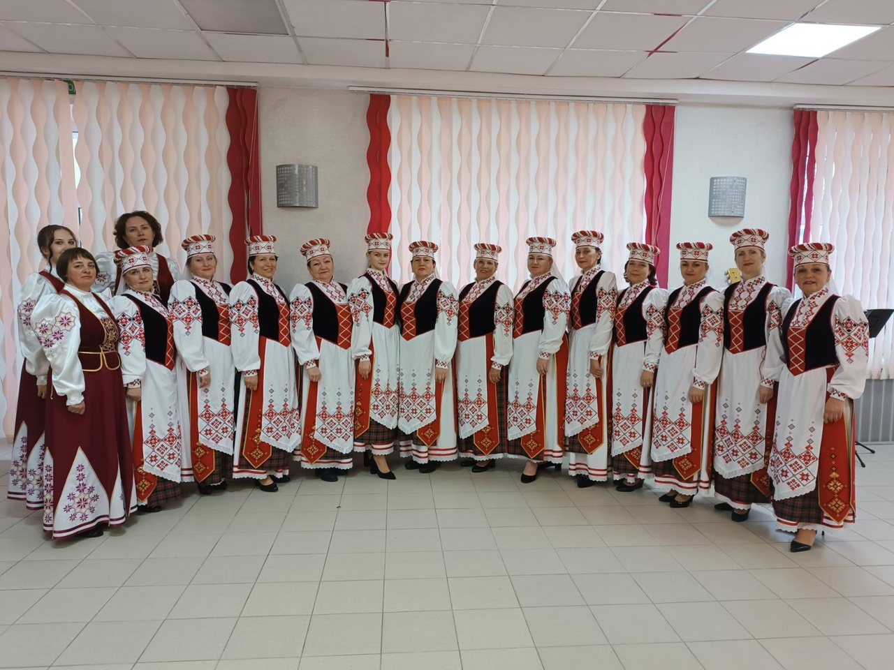

Народный хор был создан в 1948 году. В 1964 году хору присвоено звание «народный».

Коллектив состоит из 15 человек, в состав которого входят работники культуры, других организаций, служащие и пенсионеры. В коллективе занимаются активные, инициативные люди, которые любят народную музыку, хоровое пение. Основу репертуара составляют лучшие образцы белорусских и русских народных песен, патриотические песни самодеятельных композиторов, посвященные родному городу.

Народный хор постоянный участник фестиваля хорового искусства им. Т.К.Лопатиной.